

Škola | ZŠ Třeboň, Sokolská 296, 379 01 Třeboň
Autor | Mgr. Dana Ingvortová
Číslo | VY_22_Inovace_2002
Název | Colours – red and yellow
Téma hodiny | Barvy
Předmět | Anglický jazyk
Ročník/y/ | 1.
Anotace | Materiál obsahuje úkoly na procvičení barev a zopakování probraných slovíček.
Očekávaný výstup | Žák rozlišuje grafickou i mluvenou podobu slov z tématu BARVY. Vyslovuje foneticky správně v přiměřeném rozsahu. Seznamuje se s grafickou podobou slov. Kreslí obrázky podle zadání.
Druh učebního materiálu | Pracovní list

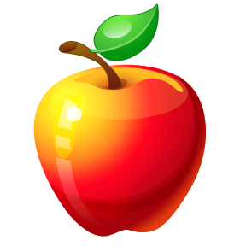
ČERVENÁ BARVA - RED

- Nakresli obrázky:

A RED PLANE | A RED PENCIL | A RED CAR

- Do slova doplň chybějící písmenko:

R _ D

- Piš několikrát slovo red:

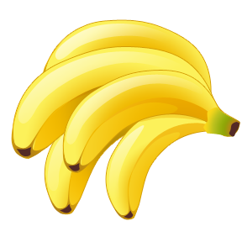
ŽLUTÁ BARVA - YELLOW

- Nakresli obrázky:

A YELLOW T-SHIRT | A YELLOW CAR | A YELLOW SOCK

- Doplň chybějící písmenka:

YEL_O_

- Piš několikrát slovo yellow:

Použité zdroje:
Archiv autora
www.office.microsoft.com

